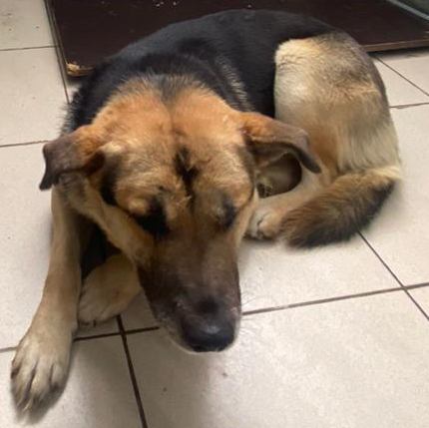 | 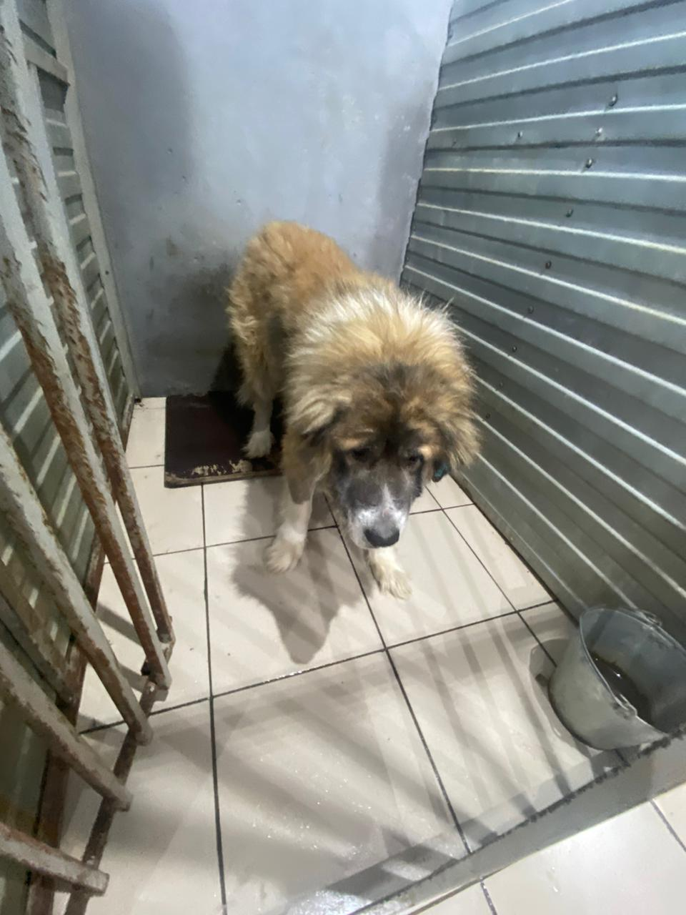
№ 148  Отловлено: 13.03.2023  ул. Северная, 67  Вид: собака.  Порода/пол: беспородный, кобель.  Окрас: черно - рыжий.  Возраст: 2 года.  Вес: 32 кг.  Рост: 53 см. в холке.  Приметы:  Особенности поведения: Спокойный.  ИН:  Вакцинация:  Кастрация:  Вет. паспорт: нет. | № 149  Отловлено: 13.03.2023  ул. Северная, 67  Вид: собака.  Порода/пол: беспородный, кобель.  Окрас: серо - рыжий.  Возраст: 4 года.  Вес: 41 кг.  Рост: 58 см. в холке.  Приметы:  Особенности поведения: Спокойный.  ИН:  Вакцинация:  Кастрация: ранее  Вет. паспорт: нет.

